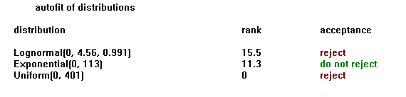

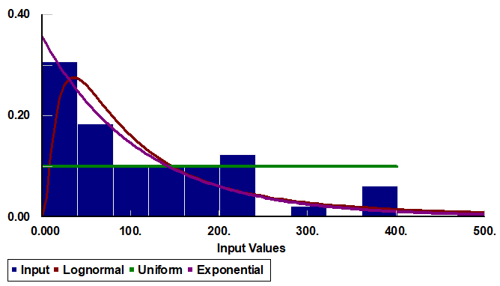

Distribución de tiempo de llegada a la fila de taquilla 1 los días miércoles.

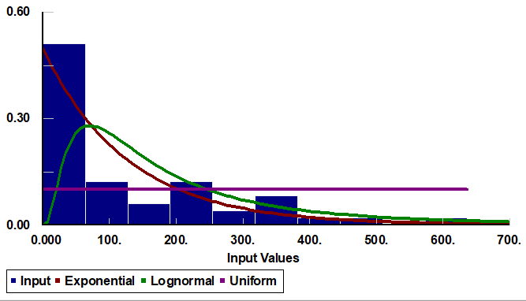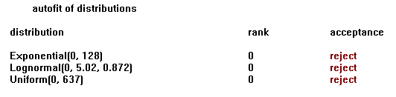

Distribución de tiempo de espera en fila de taquilla 1 los días miércoles.

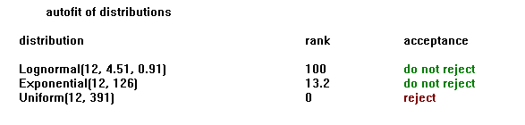

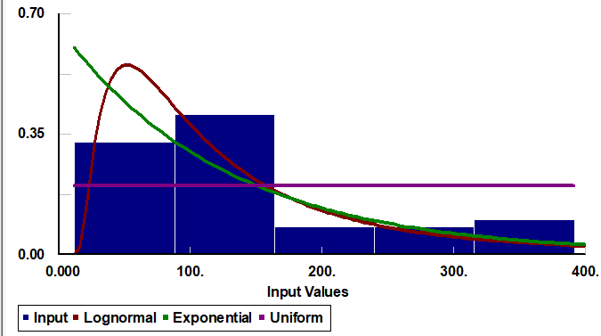

Distribución de tiempo de servicio en la taquilla 1 los días miércoles.

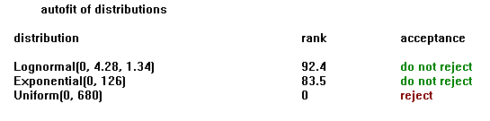

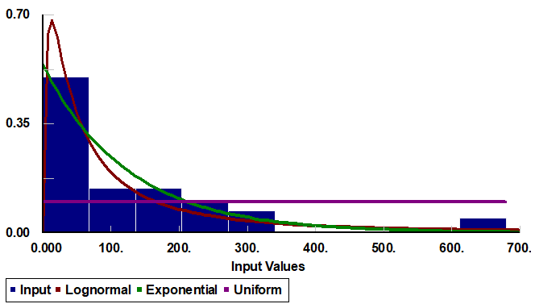

Distribución de tiempo de llegada a la fila de taquilla 1 los días jueves.

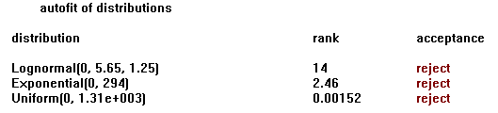

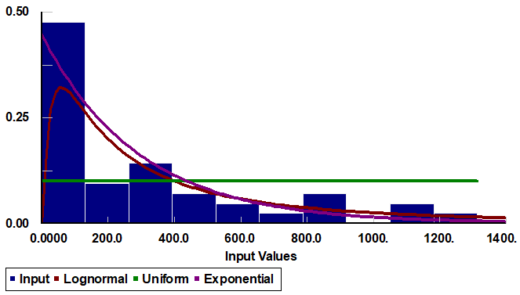

Distribución de tiempo de espera en fila de taquilla 1 los días jueves.

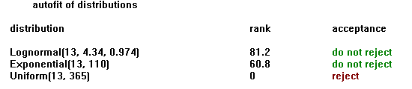

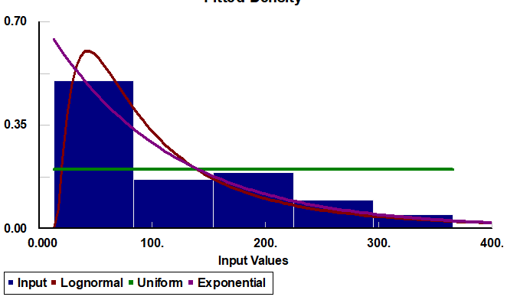

Distribución de tiempo de servicio en la taquilla 1 los días jueves.

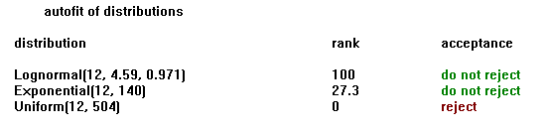

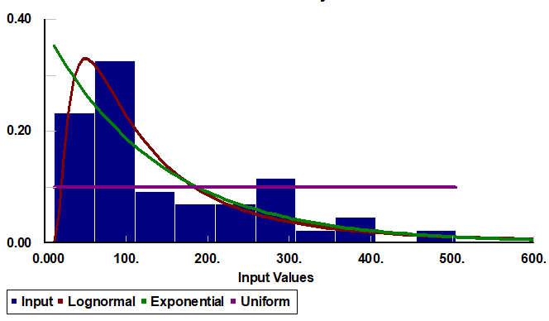

Distribución de tiempo de servicio en la taquilla 2 los días miércoles.

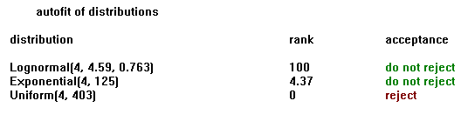

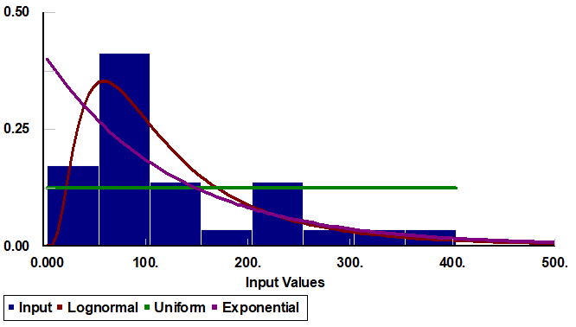

Distribución de tiempo de servicio en la taquilla 2 los días jueves.

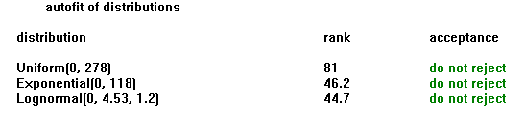

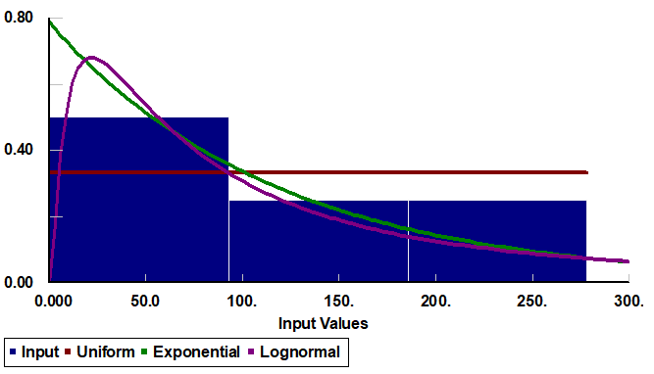

Distribución de tiempo de llegada a la fila de comidas 1 los días miércoles.

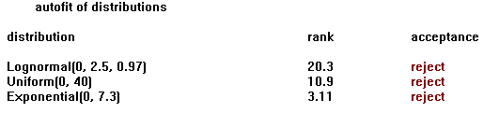

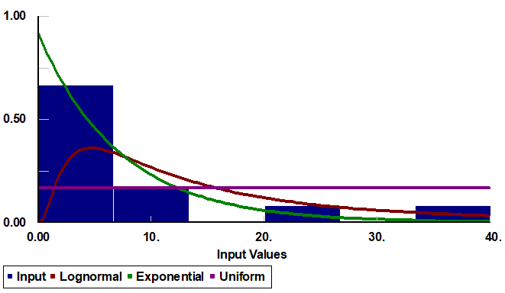

Distribución de tiempo de espera en la fila de comidas 1 los días miércoles.

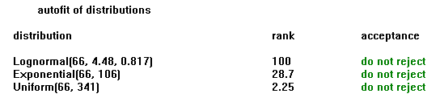

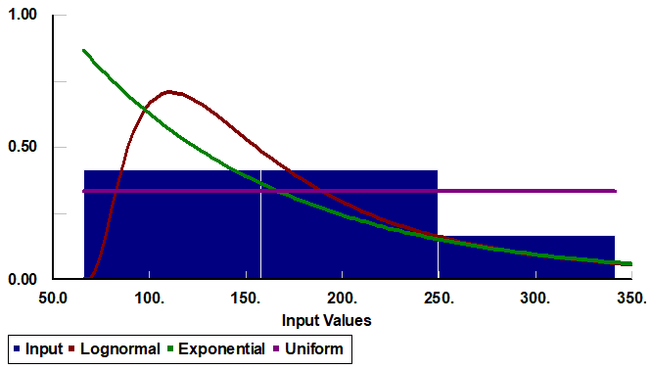

Distribución de tiempo de servicio en la fila de comidas 1 los días miércoles.

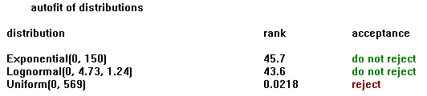

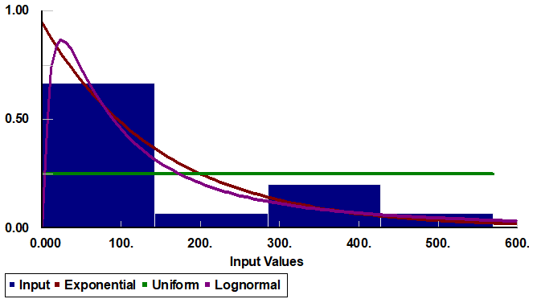

Distribución de tiempo de llegada a la fila de comidas 1 los días jueves.

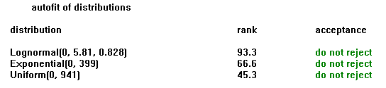

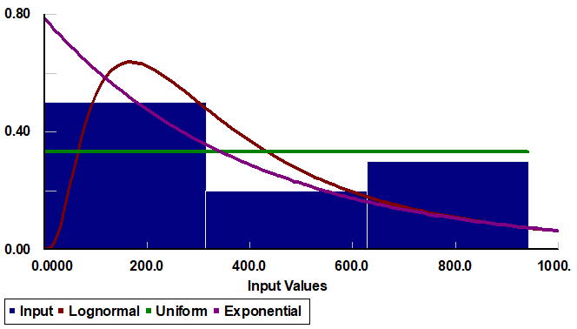

Distribución de tiempo de espera en la fila de comidas 1 los días jueves.

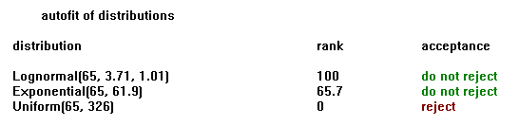

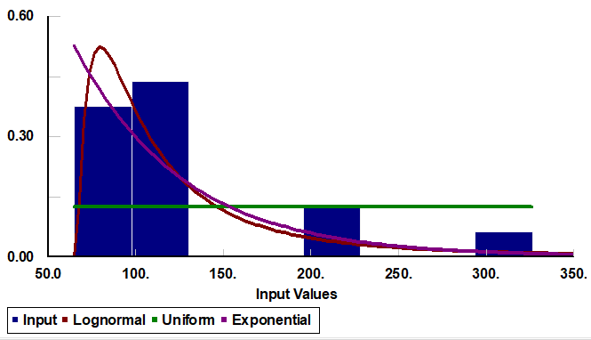

Distribución de tiempo de servicio en la fila de comidas 1 los días jueves.

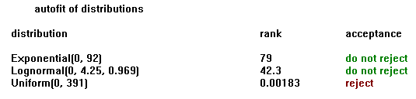

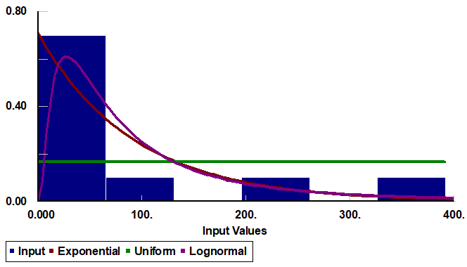

Distribución de tiempo de llegadas a la fila de comidas 2 los días jueves.

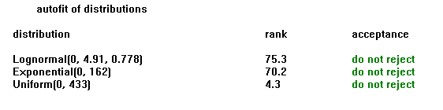

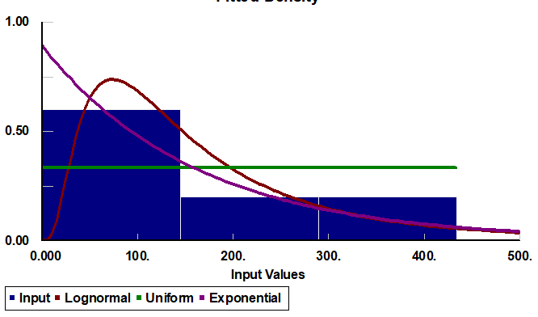

Distribución de tiempo de espera en la fila de comidas 2 los días jueves.

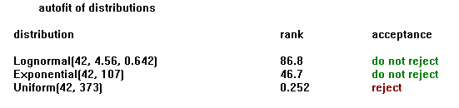

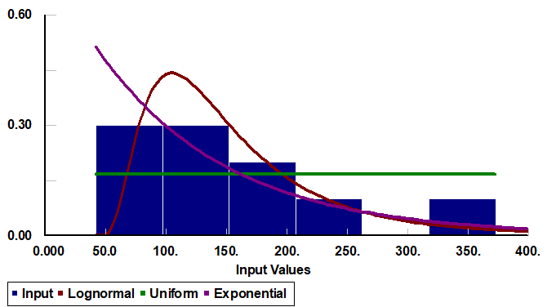

Distribución de tiempo de servicio en la fila de comidas 2 los días jueves.

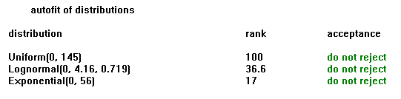

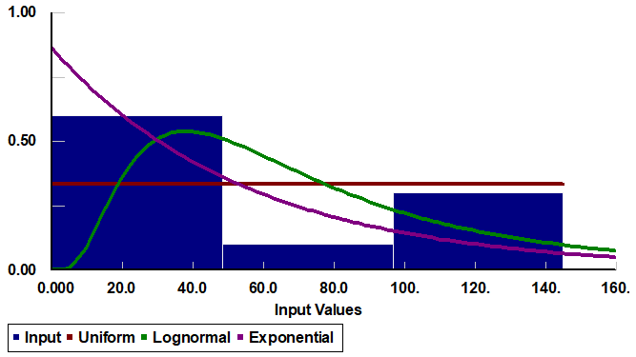

Distribución de tiempo de llegada a la fila de comidas 3 los días jueves.

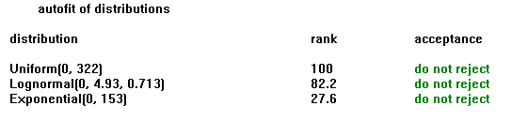

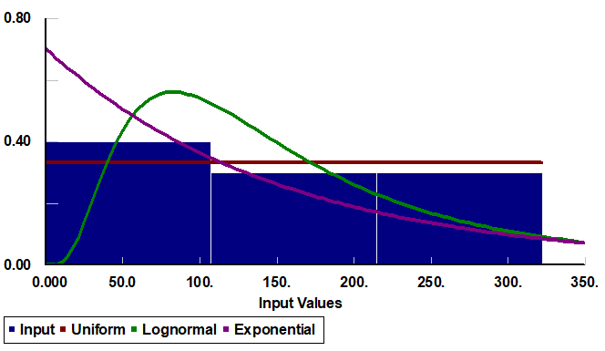

Distribución de tiempo de espera en la fila de comidas 3 los días jueves.

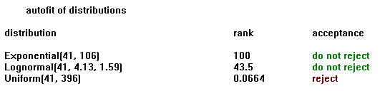

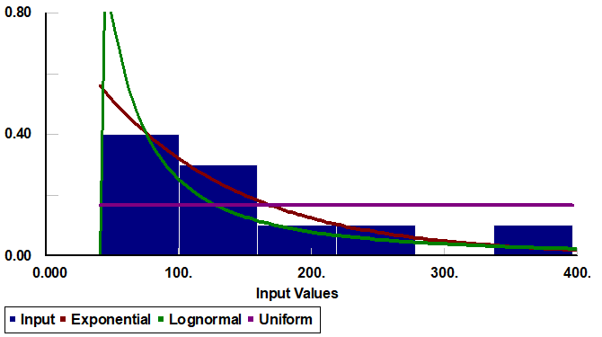

Distribución de tiempo de servicio en la fila de comidas 3 los días jueves.